Проект Этап 3

Отчет

Карпачев Ярослав

Содержание

# 1 Цель работы

С помощью Hydra взломать пароль (в данном случае DVWA который мы получили при установки приложения)

# 2 Задание

1. Получить лист с паролями
2. Создать команду
3. Проверить пароль

# 3 Выполнение лабораторной работы

1. Анзипаем встроенный список с паролями для брут форса - rockyou.txt

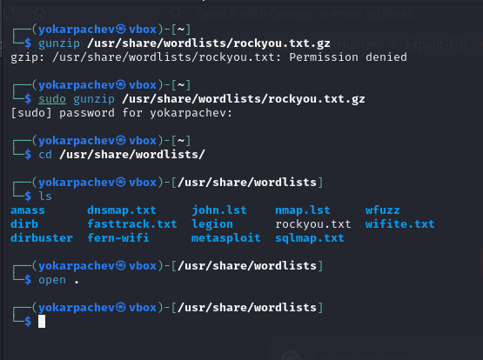

Распаковка паролей

1. Для того чтобы получить точку доступа скачиваем любой cooky анализатор и используем его на форме

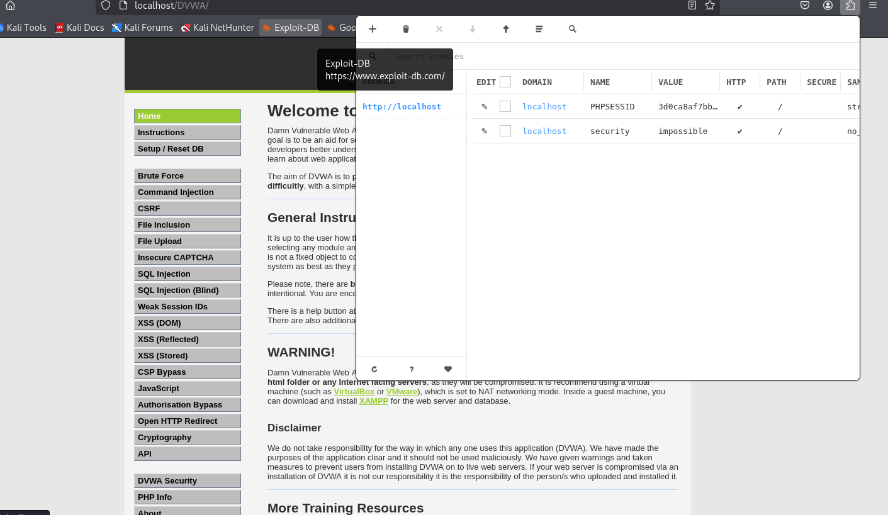

Куки с данными

1. С помощью данных параметров запускаем команду и ждем ее завершения

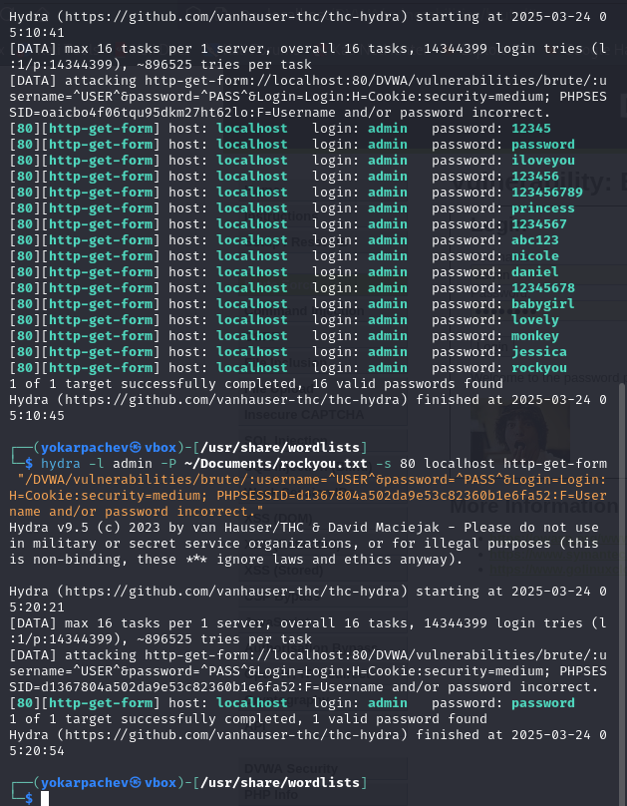

Главная команда

1. Проверяем что все пароль действительно правильный

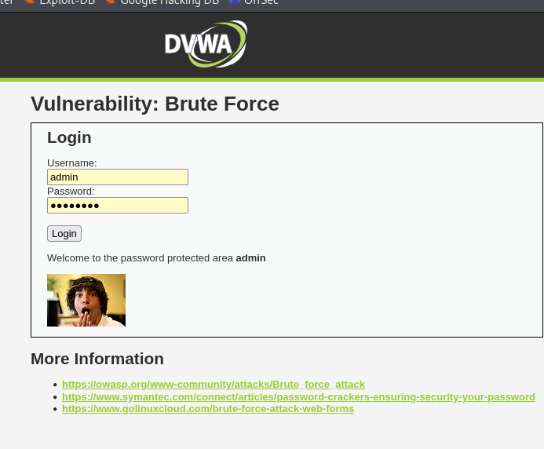

Проверка пароля

# 4 Выводы

Я понял как брутфорсить HTML формы